Dokument Analizy

Tabelka

|  |  |  |  |
| --- | --- | --- | --- |
| Lp. | Imię nazwisko | Data | Zmiany |
| 1 | Leszek Iwanowski | 17-03-2018 | Stworzenie dokumentu |
| 2 | Leszek Iwanowski | 29-06-2018 | Modyfikacja i rozbudowa o kolejne scenariusze tekstów |
| 3 | Leszek Iwanowski |  |  |
|  |  |  |  |
|  |  |  |  |

Spis treści

**Główny przypadek użycia**

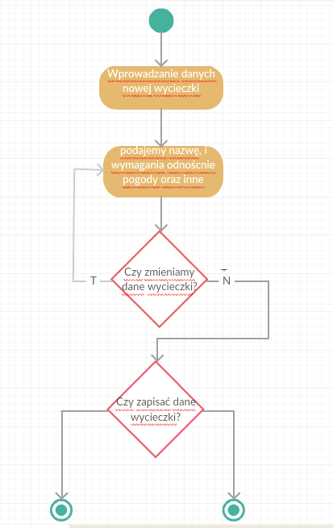

**Diagram przypadków użycia**

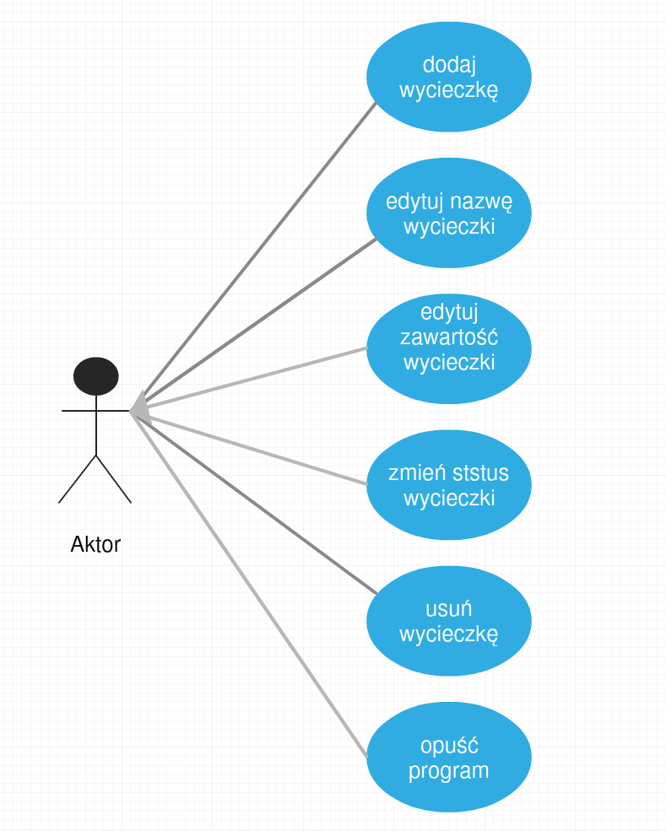

Scenariusze testów

|  |  |
| --- | --- |
| Nazwa | Stworzenie wycieczki |
| Aktorzy | Customer |
| Warunki | Podanie unikalnej spełniającej wymagania nazwy wycieczki: długość od do brak znaków specjalnych tylko litery małe, litery duże cyfry i znak „-„ |
| Przebieg | 1. Pojawi się okienko do wpisania nazwy wycieczki 2. Wpisanie nazwy 3. Zatwierdzenie nazwy 4. Użytkownik przeniesiony do ekranu edycji wycieczki |
| Przebiegi alternatywny 1 | 1. Wpisanie za krótkiej nazwy 2. Wyświetlenie komunikatu błędu |
| Przebieg alternatywny 2 | 1. Wpisanie za krótkiej nazwy 2. Wyświetlenie komunikatu błędu |
| Przebieg alternatywny 3 | 1. Wpisanie nazwy zawierającej niedozwolone znaki 2. Wyświetlenie komunikatu błędu |

|  |  |
| --- | --- |
| Nazwa | Edycja nazwy wycieczki |
| Aktorzy | Customer |
| Warunki | Podanie unikalnej spełniającej wymagania nazwy wycieczki: długość od do brak znaków specjalnych tylko litery małe, litery duże cyfry i znak „-„ |
| Przebieg | 1. Wybranie wycieczki do edycji nazwy 2. Pojawi się okienko do edycji nazwy 3. Wpisanie nowej nazwy wycieczki 4. Zatwierdzenie nazwy 5. Pojawi się okienko do edycji czasu realizacji elementu 6. Podanie szacunkowego czasu przeznaczonego na realizację elementu wycieczki w postaci GG:MM 7. Stworzenie elementu |
| Przebiegi alternatywny 1 | 1. Wpisanie za krótkiej nazwy elementu wycieczki 2. Wyświetlenie komunikatu błędu |
| Przebieg alternatywny 2 | 1. Wpisanie za krótkiej nazwy elementu wycieczki 2. Wyświetlenie komunikatu błędu |
| Przebieg alternatywny 3 | 1. Wpisanie nazwy elementu wycieczki zawierającej niedozwolone znaki 2. Wyświetlenie komunikatu błędu |

|  |  |
| --- | --- |
| Nazwa | Edycja zawartości wycieczki |
| Aktorzy | Customer |
| Warunki | Podanie unikalnej nazwy elementu trasy wycieczki spełniającej wymagania nazwy wycieczki: długość od do brak znaków specjalnych tylko litery małe, litery duże cyfry i znak „-„ |
| Przebieg | 1. Wpisanie nazwy nowego elementu trasy wycieczki 2. Podanie szacunkowego czasu przeznaczonego na realizację elementu wycieczki w postaci GG:MM 3. Stworzenie elementu |
| Przebiegi alternatywny 1 | 1. Wpisanie za krótkiej nazwy elementu wycieczki 2. Wyświetlenie komunikatu błędu |
| Przebieg alternatywny 2 | 1. Wpisanie za krótkiej nazwy elementu wycieczki 2. Wyświetlenie komunikatu błędu |
| Przebieg alternatywny 3 | 1. Wpisanie nazwy elementu wycieczki zawierającej niedozwolone znaki 2. Wyświetlenie komunikatu błędu |

|  |  |
| --- | --- |
| Nazwa | Zaplanowanie wycieczki |
| Aktorzy | Customer |
| Warunki | Podanie prawdziwej daty z przyszłości |
| Przebieg | 1. Wybranie wycieczki do zaplanowania 2. Kliknięcie w przycisk zaplanuj wycieczkę 3. Pojawienie się okna do wprowadzenia daty w formacie DD:MM:RRRR 4. Podanie daty w formacie DD:MM:RRRR 5. Zatwierdzenie daty 6. Pojawienie się okna do wprowadzenia dokładnej godziny rozpoczęcia wycieczki w formacie: GG:MM 7. Podanie godziny w formacie: GG:MM 8. Użytkownik z powrotem jest na ekranie listy wycieczek |
| Przebiegi alternatywny 1 | 1. Wpisanie za wczesnej daty wycieczki 2. Wyświetlenie komunikatu błędu |
| Przebieg alternatywny 2 | 1. Wpisanie nieistniejącej daty wycieczki 2. Wyświetlenie komunikatu błędu |
| Przebieg alternatywny 3 | 1. Wpisanie nieistniejącej godziny rozpoczęcia wycieczki 2. Wyświetlenie komunikatu błędu |

|  |  |
| --- | --- |
| Nazwa | Usunięcie wycieczki |
| Aktorzy | Customer |
| Warunki | Istnieje co najmniej jedna wycieczka |
| Przebieg | 1. Wybranie wycieczki do usunięcia 2. Kliknięcie w przycisk usunięcia wycieczki 3. Pojawi się okienko z nazwą wycieczki do usunięcia i z pytaniem o potwierdzenie chęci usunięcia 4. Potwierdzenie chęci usunięcia wycieczki 5. Powrót do listy wycieczek |
| Przebieg alternatywny 1 | 1. Wybranie wycieczki do usunięcia 2. Kliknięcie w przycisk usunięcia wycieczki 3. Pojawi się okienko z nazwą wycieczki do usunięcia i z pytaniem o potwierdzenie chęci usunięcia 4. Odmowa usunięcia wycieczki 5. Powrót do listy wycieczek |
| Przebiegi alternatywny 2 | 1. Próba kliknięcia w przycisk usuwania wycieczek przy braku wycieczek na liście 2. Brak reakcji systemu – przycisk wycieczek nie powinien dać się kliknąć |

|  |  |
| --- | --- |
| Nazwa | Opuszczenie programu |
| Aktorzy | Customer |
| Warunki | Uruchomiony program Planer Wycieczek |
| Przebieg | 1. Zamknięcie programu 2. Pojawi się okienko z pytaniem o potwierdzenie chęci usunięcia 3. Potwierdzenie chęci zamknięcia programu 4. Użytkownik opuszcza program |
| Przebieg alternatywny 1 | 1. Zamknięcie programu 2. Pojawi się okienko z pytaniem o potwierdzenie chęci usunięcia 3. Rezygnacja z zamykania programu 4. Użytkownik wraca do listy wycieczek |

Wymagania

Priorytetyzacja MoSCoW

|  |  |
| --- | --- |
| Priorytet M/S/C/W | Wymaganie funkcjonalne i niefunkcjonalne |
| M - Obowiązkowe | 1. Wyświetlanie Listy wycieczek 2. Stworzenie wycieczki 3. Dodanie elementów wycieczki 4. Zdefiniowanie warunków wycieczki 5. Zaplanowanie daty wycieczki 6. Zmiana statusu wycieczki niezaplanowana/zaplanowana/zrealizowana 7. Usunięcie wycieczki 8. Łączność z internetowymi serwisami pogodowymi w celu sprawdzenia prognozy pogody w planowanych terminach wycieczek |
| S - Powinno mieć | 1. Rejestracja trasy wycieczki 2. Lista uczestników wycieczki 3. Nadzór nad stanem realizacji spełnienia warunków wycieczek i proponowanie zmian na podstawie stanu ich przewidywanego spełnienia |
| C - Opcjonalne | 1. Komunikacja SMS pomiędzy uczestnikami wycieczki 2. Prezentacja zarejestrowanej trasy wycieczki na mapie 3. Logowanie 4. Wylogowania 5. Check-lista elementów do sprawdzenia w momencie rozpoczęcia wycieczki - czy spakowaliśmy wszystko co mieliśmy spakować. |
| W - Nie robimy | 1. Bezpośrednia wewnątrz programowa komunikacja z innymi uczestnikami zespołu – prezentacja położenia innych uczestników wycieczki na mapie 2. Wymiana planów wycieczek |

Propozycja graficznego interfejsu użytkownika

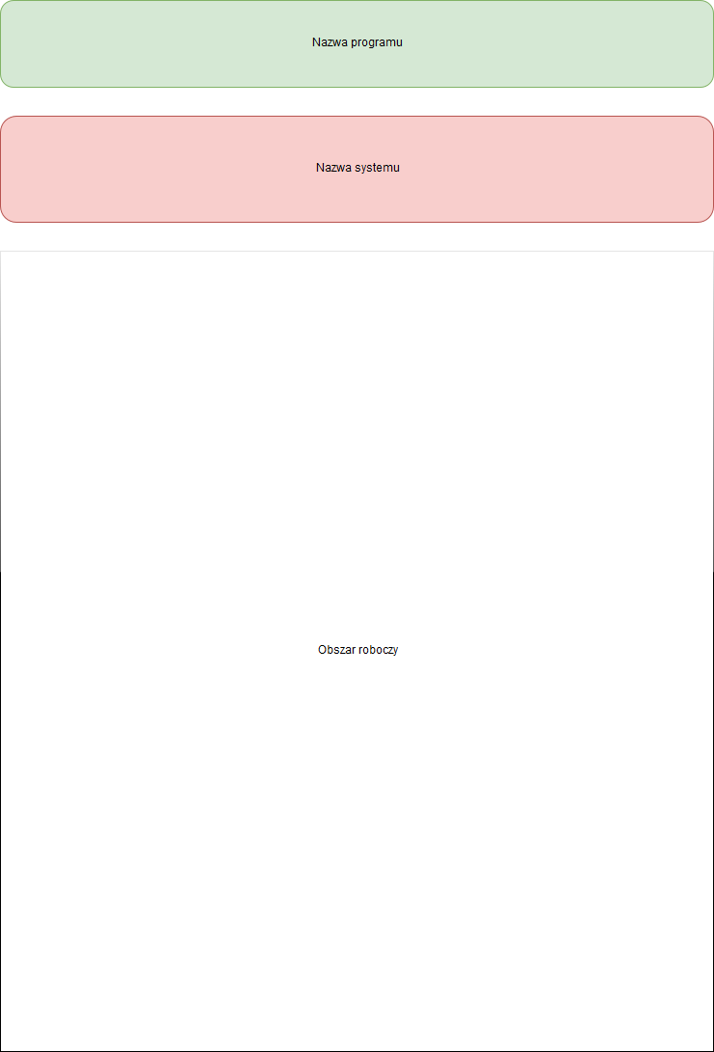

Projekt techniczny aplikacji 2018-03-17:

Diagramy UML:

Diagram klas

Diagram aktywności:

Diagram wdrożenia:

Opis architektury systemu

Poszczególne komponenty

(inżynieria oprogramowania)

Scenariusze testów 2018-03-17

Tabelki zawierające co robimy z systemem i jego odpowiedź na to

Scenariusz 1: Logowanie

1. Użytkownik wprowadza login
2. Użytkownik wprowadza hasło
3. Użytkownik zatwierdza dane i loguje się do systemu

Wartość oczekiwana (oczekiwany wynik):

Ekran z wyborem systemu z informacją o ostatnim nieudanym logowaniu.